DIENSTAG, DER 19. 05. 2020

JUTRO MALENI😊, KAKO STE DANAS?

PONOVITE BOJE UZ VIDEO:

https://www.youtube.com/watch?v=3ehbv6aA8Tg

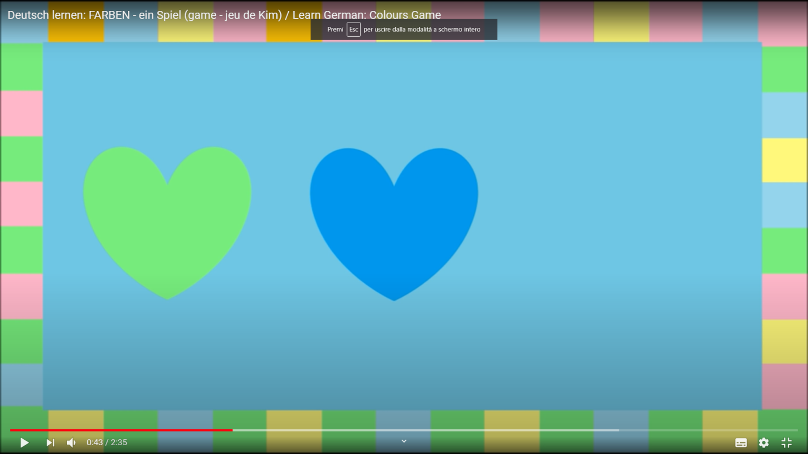

FREITAG, DER 22. 05. 2020

PROVJEŽBATI ZADATKE NA SLJEDEĆOJ POVEZNICI:

https://wordwall.net/hr/resource/742679/njema%C4%8Dki-jezik/farben

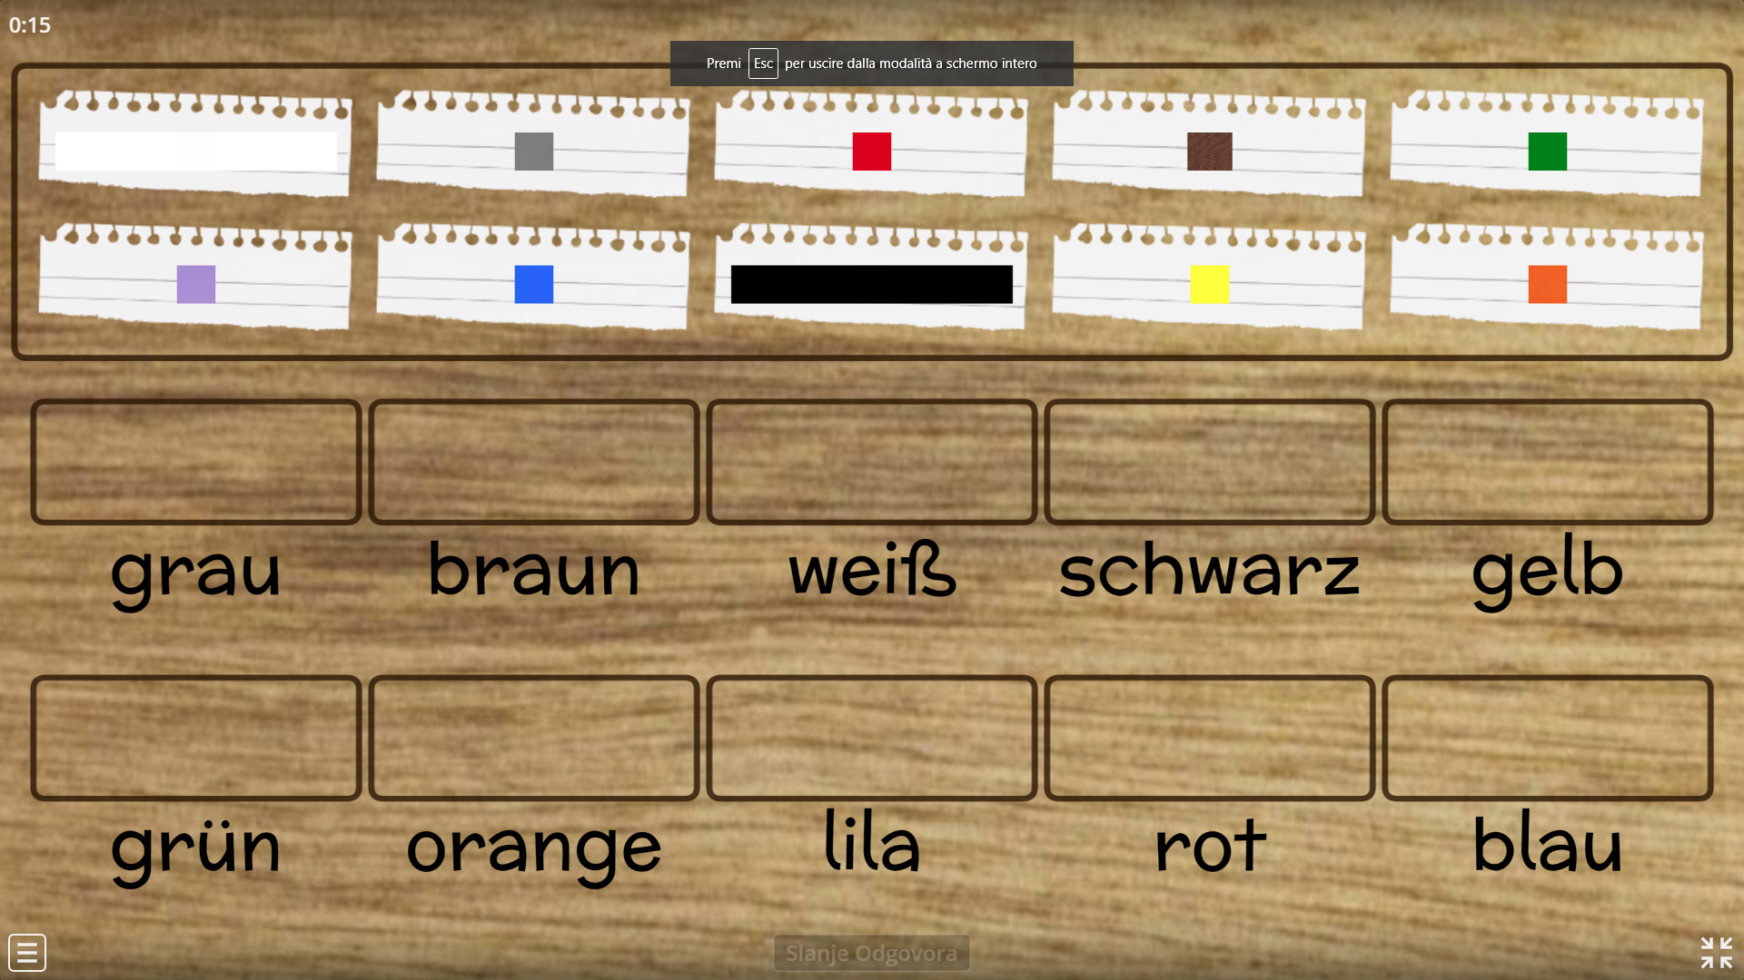

https://wordwall.net/hr/resource/991704/njema%c4%8dki-jezik/farben-4

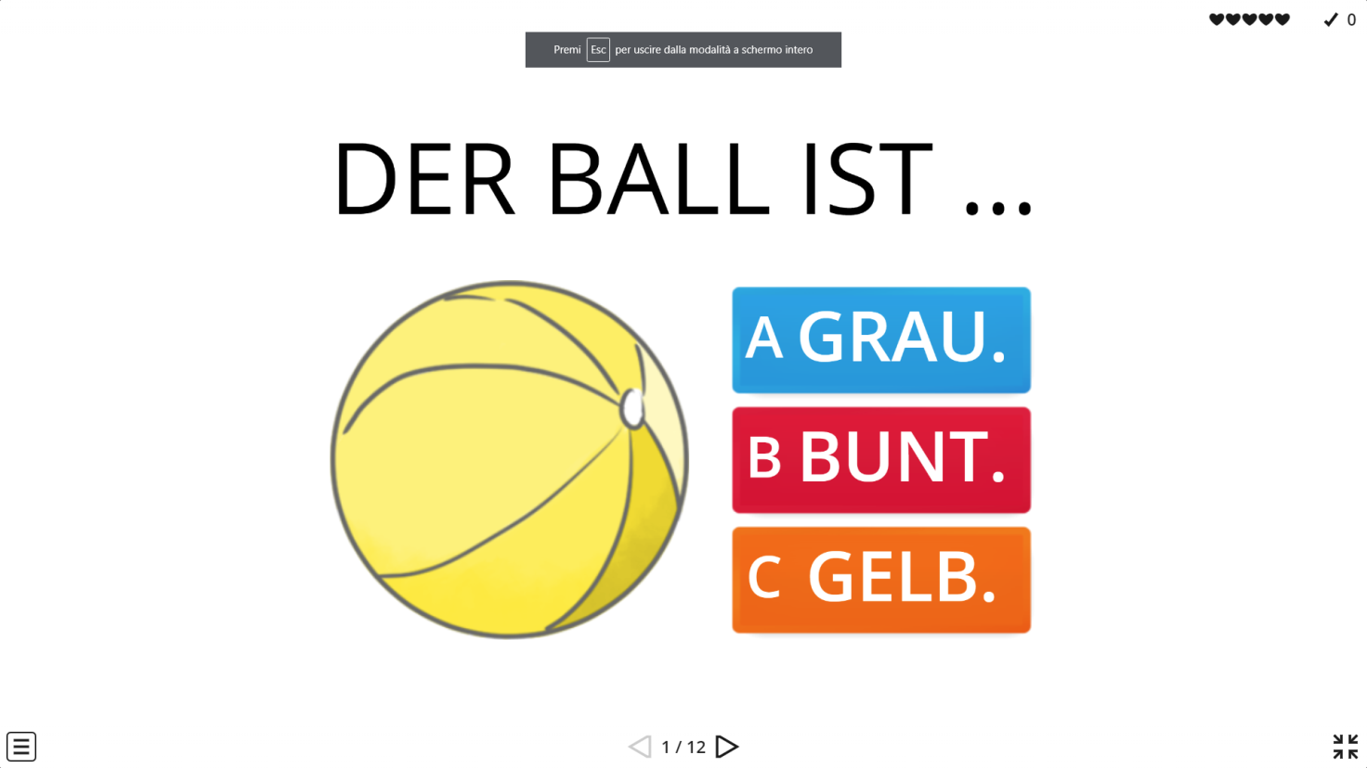

VAŠA FRAU MAJA

